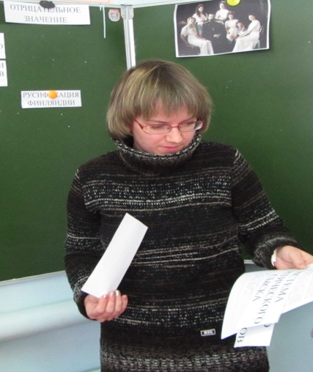 | Григорьева Ольга Васильевна
ОУ | МБОУ ООШ с. Вязьмино
Стаж работы в ОУ | С 12.09.2012 г.
Категория | 1 кв. категория
Тема методической идеи | Использование на уроках истории и обществознания ИКТ с целью повышения мотивации обучающихся.
Инновационные педагогические технологии, используемые в учебной деятельности | Здоровьесберегающая технология.  Проектная технология.  ИКТ – технология.  Технология личностно- ориентированного обучения.  Интерактивные технологии.  Технология проблемного обучения.  Технология использования в обучении игровых методов: ролевых, деловых и других видов обучающих игр и др.

